第六章 圆周运动 单元检测
一、选择题（1-8题为单选，9-12题为多选，满分48分）
1.列关于质点做匀速圆周运动的说法中，正确的是( )
A．由a＝$\frac{v2}{r}$知a与r成反比
B．由a＝ω²r知a与r成正比
C．由ω＝$\frac{v}{r}$知ω与r成反比
D．由ω＝2πn知ω与转速n成正比
2.关于匀速圆周运动，下列说法中正确的是( )
A．匀速圆周运动是变速运动
B．匀速圆周运动的速率不变
C．任意相等时间内通过的位移相等
D．任意相等时间内通过的路程相等
3.某物体保持不变的角速度做匀速圆周运动，下列说法正确的是( )
A．若轨道半径越大，则线速度越大
B．若轨道半径越大，则线速度越小
C．若轨道半径越大，则周期越小
D．若轨道半径越大，则周期越大
4.一个圆盘在水平面内匀速转动，盘面上有一个小物体随圆盘一起运动。对小物体进行受力分析，下列说法正确的是( )
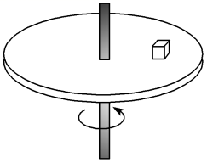
A．只受重力和支持力
B．只受重力、支持力、摩擦力
C．只受重力、支持力、向心力
D．只受重力、支持力、摩擦力、向心力
5.实验室模拟拱形桥来研究汽车通过桥的最高点时对桥的压力。在较大的平整木板上相隔一定的距离两端各钉4个钉子，将三合板弯曲成拱桥形两端卡入钉内，三合板上表面事先铺上一层牛仔布以增大摩擦，这样玩具车就可以在桥面上跑起来了。把这套系统放在电子秤上，关于电子秤的示数，下列说法正确的是( )
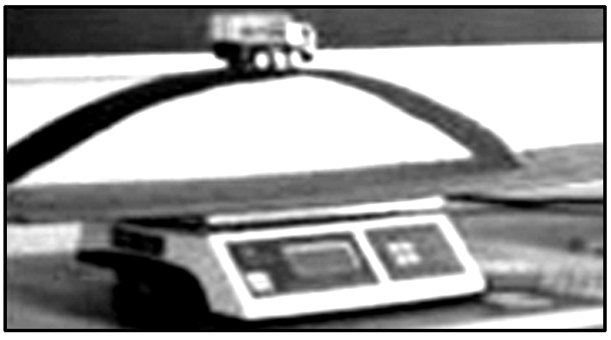
A．玩具车静止在拱桥顶端时比运动经过顶端时的示数小一些
B．玩具车运动通过拱桥顶端时对桥压力不可能为零
C．玩具车运动通过拱桥顶端时处于超重状态
D．玩具车运动通过拱桥顶端时速度越大(未离开拱桥)，电子秤的示数越小
6.如图所示，质量为m的小球固定在轻质细杆的一端，在竖直面内绕杆的另一端做圆周运动，当小球运动到最高点时，瞬时速度v＝$\sqrt{\frac{3}{2}gR}$，R是球心到O点的距离，则球对杆的作用力是( )
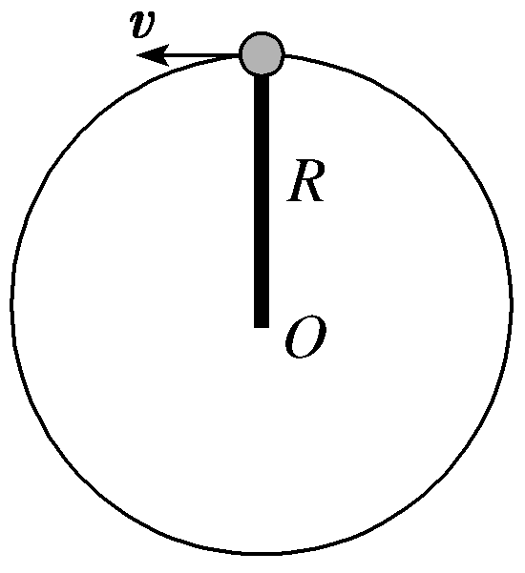
A.$\frac{1}{2}$mg的拉力 B.$\frac{1}{2}$mg的压力
C.$\frac{3}{2}$mg的拉力 D.$\frac{3}{2}$mg的压力
7.如图所示，当汽车通过拱桥顶点的速度为10 m/s时，车对桥顶的压力为车重的$\frac{3}{4}$，如果要使汽车在桥面行驶至桥顶时，对桥面的压力为零，则汽车通过桥顶的速度应为( )
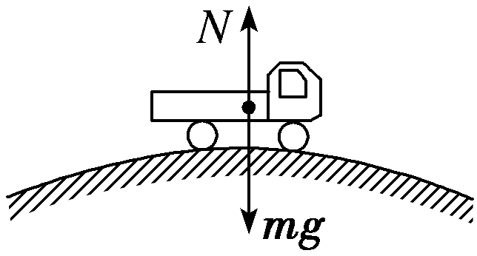
A．15 m/s B．20 m/s
C．25 m/s D．30 m/s
8.一质量为2.0×10³ kg的汽车在水平公路上行驶，路面对轮胎的径向最大静摩擦力为1.4×10⁴ N，当汽车经过半径为80 m的弯道时，下列判断正确的是( )

A．汽车转弯时所受的力有重力、弹力、摩擦力和向心力
B．汽车转弯的速度为20 m/s时所需的向心力为1.4×10⁴ N
C．汽车转弯的速度为20 m/s时汽车会发生侧滑
D．汽车能安全转弯的向心加速度不超过7.0 m/s²
9．用细绳拴着质量为m的小球，在竖直平面内做半径为R的圆周运动，如图所示。则下列说法正确的是( )
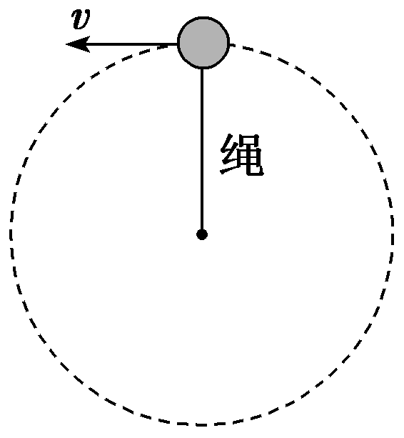
A．小球通过最高点时，绳子张力可以为0
B．小球通过最高点时的最小速度是0
C．小球刚好通过最高点时的速度是$\sqrt{gR}$
D．小球通过最高点时，绳子对小球的作用力可以与球所受重力方向相反
10.乘坐游乐园中的翻滚过山车时，质量为m的人随车一起在竖直面内旋转，则( )
A．人在最高点时对座位仍可能产生压力，但是压力可能小于mg
B．车在最高点时人处于倒立状态，全靠保险带拉住，没有保险带人就会掉下来
C．人在最低点时对座位的压力大于mg
D．人在最低点时对座位的压力等于mg
11.如图甲所示，在光滑水平转台上放一木块A，用细绳的一端系住木块A，另一端穿过转台中心的光滑小孔O悬挂另一木块B。当转台以角速度ω匀速转动时，A恰能随转台一起做匀速圆周运动，图乙为其俯视图，则( )
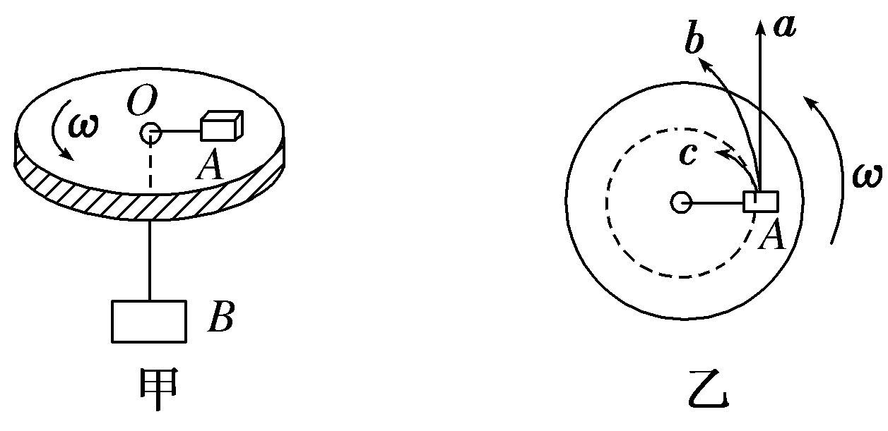
A．当转台的角速度变为1.5ω时，木块A将沿图乙中的a方向运动
B．当转台的角速度变为1.5ω时，木块A将沿图乙中的b方向运动
C．当转台的角速度变为0.5ω时，木块A将沿图乙中的b方向运动
D．当转台的角速度变为0.5ω时，木块A将沿图乙中的c方向运动
12．如图所示，两个质量均为m的小木块a和b(可视为质点)放在水平圆盘上，a与转轴OO′的距离为l，b与转轴的距离为2l，木块与圆盘的最大静摩擦力为木块所受重力的k倍，重力加速度大小为g。若圆盘从静止开始绕转轴缓慢地加速转动，用ω表示圆盘转动的角速度，下列说法正确的是( )
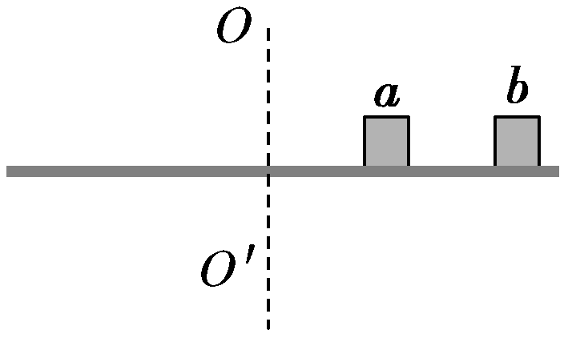
A．b一定比a先开始滑动
B．a、b所受的摩擦力始终相等
C．ω＝ $\sqrt{\frac{kg}{2l}}$是b开始滑动的临界角速度
D．当ω＝ $\sqrt{\frac{2kg}{3l}}$时，a所受摩擦力的大小为kmg
二 非选择题（共52分）
13.（6分）我们可以用如图所示的实验装置来探究影响向心力大小的因素。长槽上的挡板B到转轴的距离是挡板A的2倍，长槽上的挡板A和短槽上的挡板C到各自转轴的距离相等。转动手柄使长槽和短槽分别随变速塔轮匀速转动，槽内的球就做匀速圆周运动，横臂的挡板对球的压力提供了向心力，球对挡板的反作用力通过横臂的杠杆作用使弹簧测力筒下降，从而露出标尺，标尺上的红白相间的等分格显示出两个球所受向心力的比值。
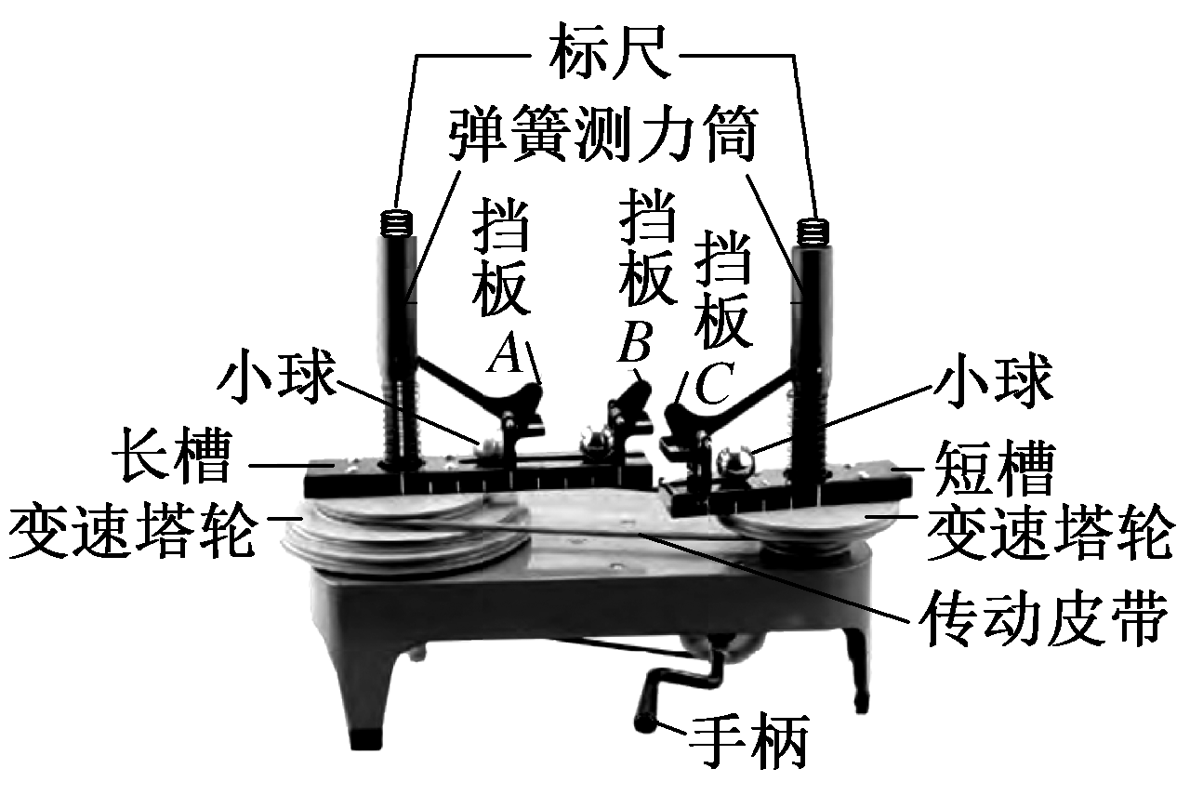
(1)当传动皮带套在两塔轮半径不同的轮盘上时，塔轮边缘处的________相等(选填“线速度”或“角速度”)；
(2)探究向心力和角速度的关系时，应将传动皮带套在两塔轮半径不同的轮盘上，将质量相同的小球分别放在挡板________和挡板________处(选填“A”或“B”或“C”)。
14.（6分）某学习小组做探究向心力与向心加速度关系实验。实验装置如图甲：一轻质细线上端固定在拉力传感器O点，下端悬挂一质量为m的小钢球。小球从A点静止释放后绕O点在竖直面内沿着圆弧ABC摆动。已知重力加速度为g，主要实验步骤如下：
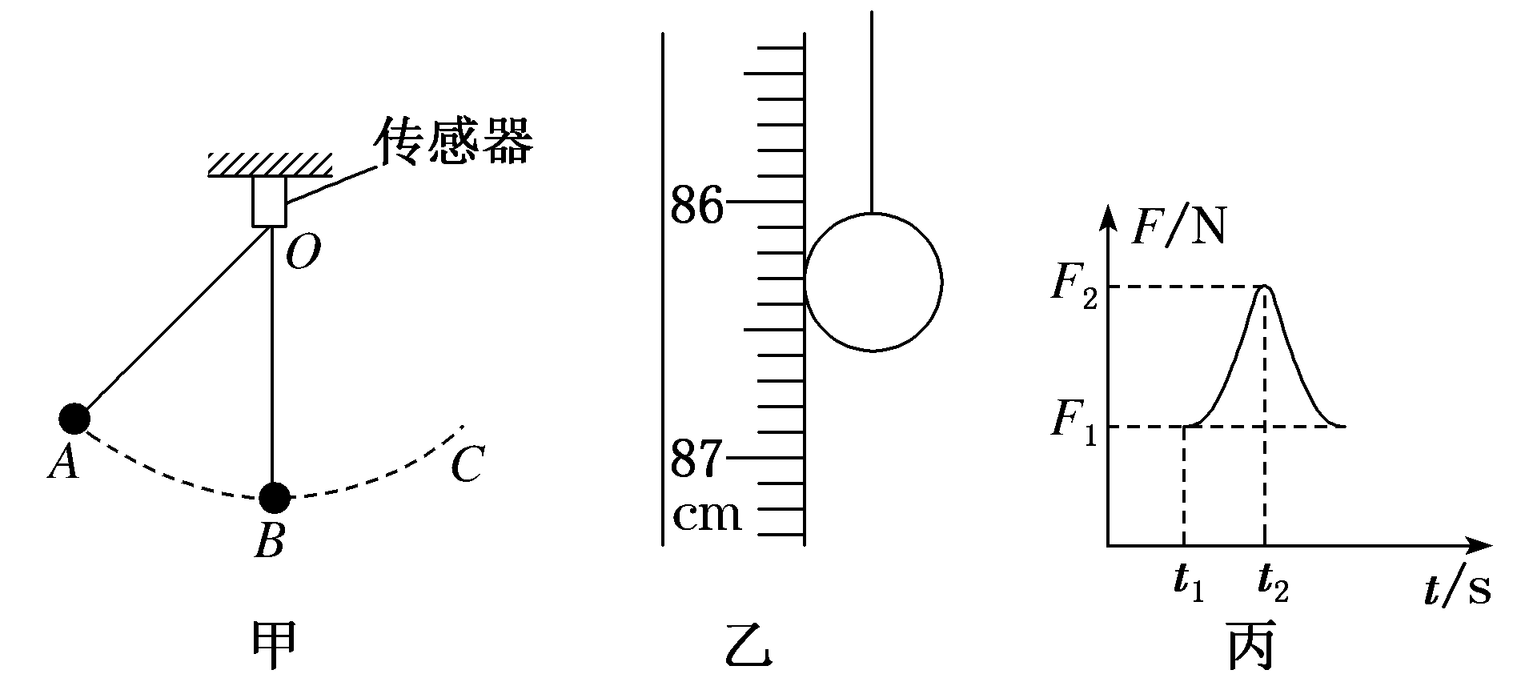
(1)用游标卡尺测出小球直径d。
(2)按图甲所示把实验器材安装调节好。当小球静止时，如图乙所示，毫米刻度尺0刻度与悬点O水平对齐(图中未画出)，测得悬点O到球心的距离L＝________ m。
(3)利用拉力传感器和计算机，描绘出小球运动过程中细线拉力大小随时间变化的图线，如图丙所示。
(4)利用光电计时器(图中未画出)测出小球经过B点过程中，其直径的遮光时间为Δt；可得小球经过B点瞬时速度为v＝________(用d、Δt表示)。
(5)若向心力与向心加速度关系遵循牛顿第二定律，则小球通过B点时物理量m、v、L、g、F₁(或F₂)应满足的关系式为：________________________________________________。
15.（10分）如图所示，水平转盘上放有质量为m的物体(可视为质点)，连接物体和转轴的轻绳长为r，物体与转盘间的最大静摩擦力是其重力的μ倍，转盘的角速度由零逐渐增大，求：
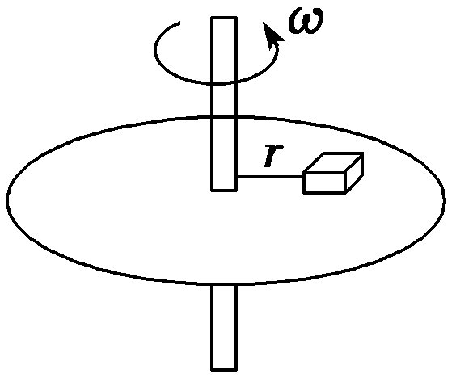
(1)绳子对物体的拉力为零时的最大角速度；
(2)当角速度为 $\sqrt{\frac{3μg}{2r}}$时，绳子对物体拉力的大小。

16.（10分）有一列重为100 t的火车，以72 km/h的速率匀速通过一个内外轨一样高的弯道，轨道半径为400 m。(g取10 m/s²)
(1)试计算铁轨受到的侧压力大小；
(2)若要使火车以此速率通过弯道，且使铁轨受到的侧压力为零，我们可以适当倾斜路基，试计算路基倾斜角度θ的正切值。

17.(10分)一个人用一根长1 m，只能承受35 N拉力的绳子，拴着一个质量为1 kg的小球，在竖直面内做圆周运动，已知转轴O离地面高为6 m，如图所示。(g取10 m/s²)
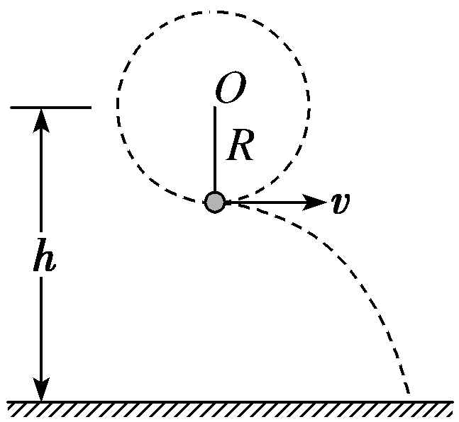
(1)小球做圆周运动到最低点的速度v达到多少时方能使小球到达最低点时绳子拉断？
(2)此时绳断后，小球落地点与抛出点的水平距离多大？

18.（10分）长L＝0.5 m的轻杆一端连接着一个零件A，A的质量m＝2 kg。现让A在竖直平面内绕O点做匀速圆周运动，如图所示。在A通过最高点时，求下列两种情况下A对轻杆的作用力：(取g＝10 m/s²)
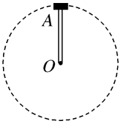
(1)A的速率为1 m/s。
(2)A的速率为4 m/s。

